¿Conoces a esta pintora?
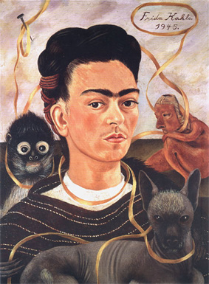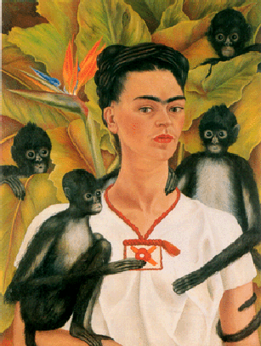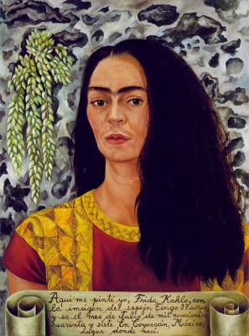
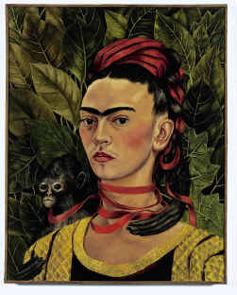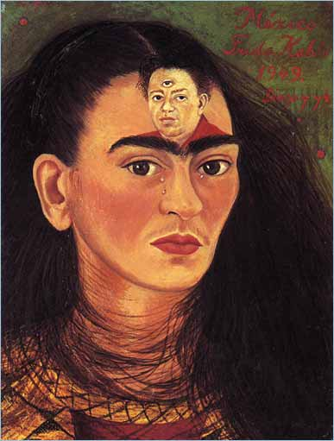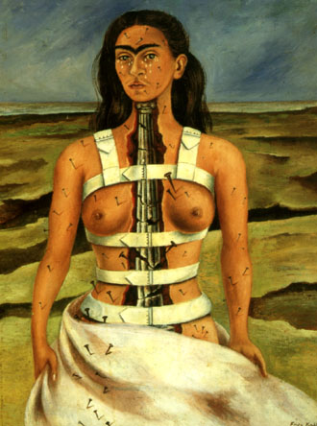
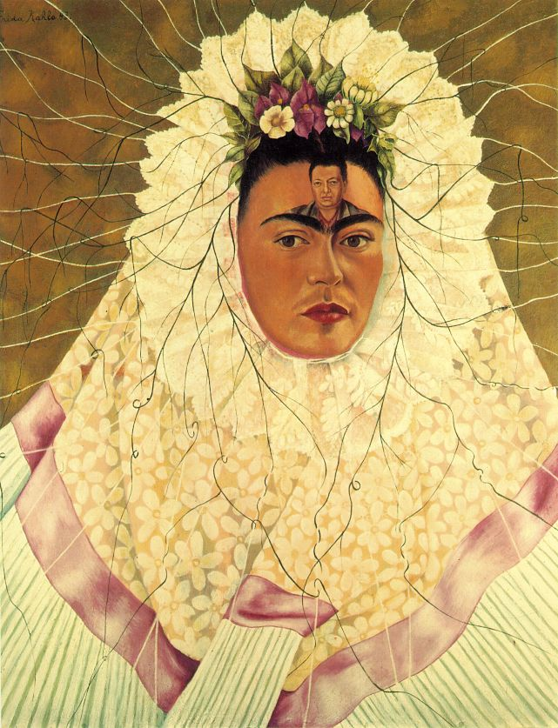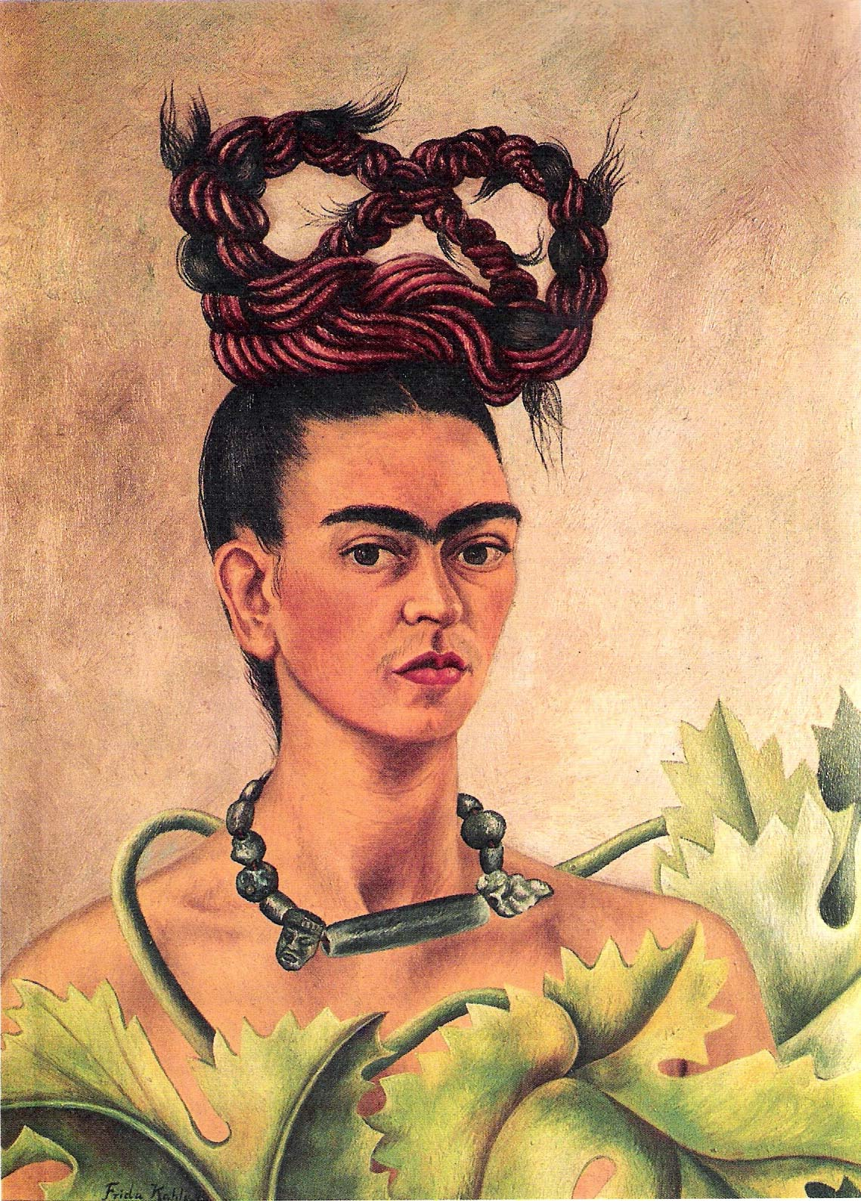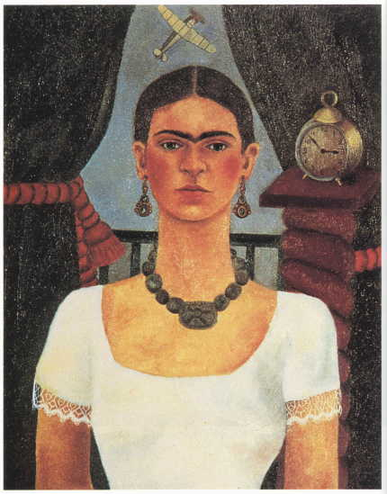

¿Qué nos dicen sus autorretratos? ¿Por qué crees que pinta tantos?

Vamos a ver 2 videos sobre ella:
https://www.youtube.com/watch?time_continue=133&v=ueXcGuCqPLA

https://www.youtube.com/watch?time_continue=3&v=OX8QsS8so50
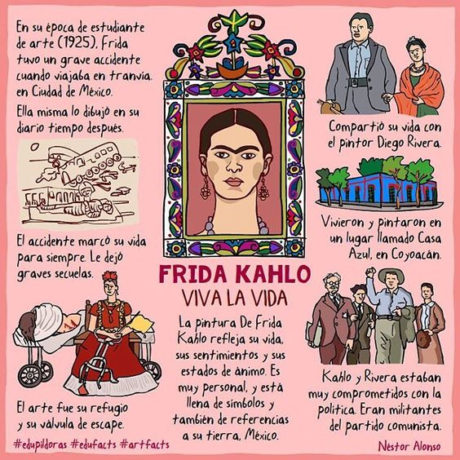

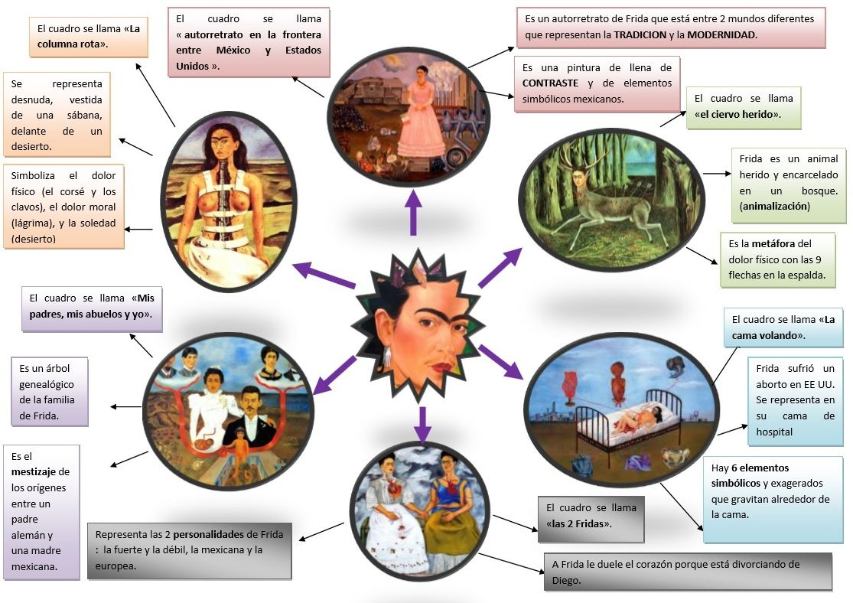
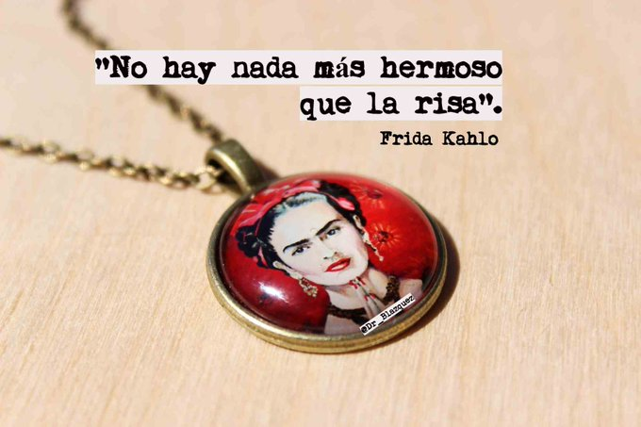 ¿Qué frase te gusta más?

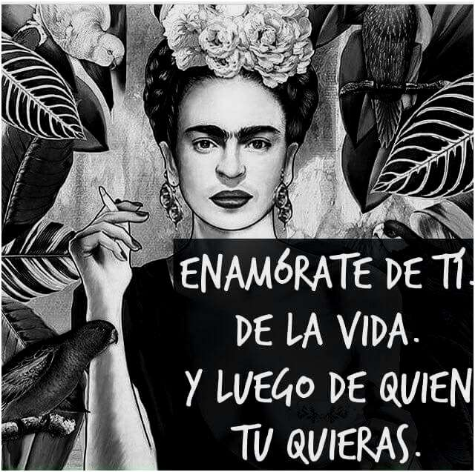

FRASES PARTIDAS Frida Kahlo A
Tu compañero tiene el final de estas frases. Léeselas para completarlas juntos.

1. Frida Kalho Calderón…

2. Su vida es apacible hasta que…

3. La Revolución mexicana de 1910…

4. A los 18 años sufre un accidente de circulación…

5. A través de sus autorretratos…

6. En sus cuadros utiliza mucho los colores de la bandera mexicana…

7. Se casa con…

8. Su primera exposición individual es…

9. Sus cuadros…

10. La pincelada de Frida es…

11. En muchos autorretratos tiene como compañero…

12. Se retrata siempre…

13. La parte más característica de su rostro…

14. Su matrimonio….

15. A lo largo de su vida…..

16. Su compromiso con la revolución comunista…

17. También fue profesora de arte…….

18. Le gustaba vestirse….

FRASES PARTIDAS Frida Kahlo B
Tú tienes la continuación de las frases de tu compañero. El te va a leer el principio de cada una. Escúchale atentamente y dile cual es el final.
A. … a un animal doméstico, que hace función de mascota en su soledad.

B. … con la ropa de la tribu Tehuantepec, pueblo de una fuerte tradición matriarcal.

C. … podemos seguir la trayectoria de su vida.

D. … sufrió muchísimas operaciones.

E. … nació el 6 de julio de 1907 en Coyoacan (México).

F. … el verde, el blanco y el rojo.

G. … y da a sus alumnos una total libertad artística.

H. … al cumplir los seis anos, enferma de poliomielitis.

I. … están llenos de símbolos, a mitad camino entre la fantasía y la realidad.

J. … influye mucho en su vida.

K. … detallista y minuciosa.

L. … son sus “cejas pájaro” que nos muestran a una mujer enérgica.

LL. … y a raíz de su convalecencia en cama, empieza a pintar continuamente para distraerse.

M. … el pintor muralista Diego Rivera y con él viaja varias veces a los Estados Unidos.

N. … con la misma cara, como si fuera una mascara.

O. … atraviesa muchas crisis.

P. … llena sus obras de contenido político, sobre todo al final de su vida.

Q. … en la Galería Levy de Nueva York. Tiene un gran éxito de crítica y ventas.
COMO FRIDA, VAS A PINTAR TU AUTORRETRATO

“Arte es deformación”: No se trata de hacer una transcripción taquigráfica de la realidad, sino de crear una alternativa de esa realidad.
¿Cómo vas a “deformar” la realidad? ¿Qué “improbables” vas a crear? ¿Qué “estilo” vas a adoptar? ¿Vas a “hinchar” los volúmenes como Botero? Mira como lo hacen los grandes maestros e identifica sus obras: Modigliani, Matisse, Picasso, Miro, Dali, Giacometti, Magritte, Kandinsky, Frida Kahlo

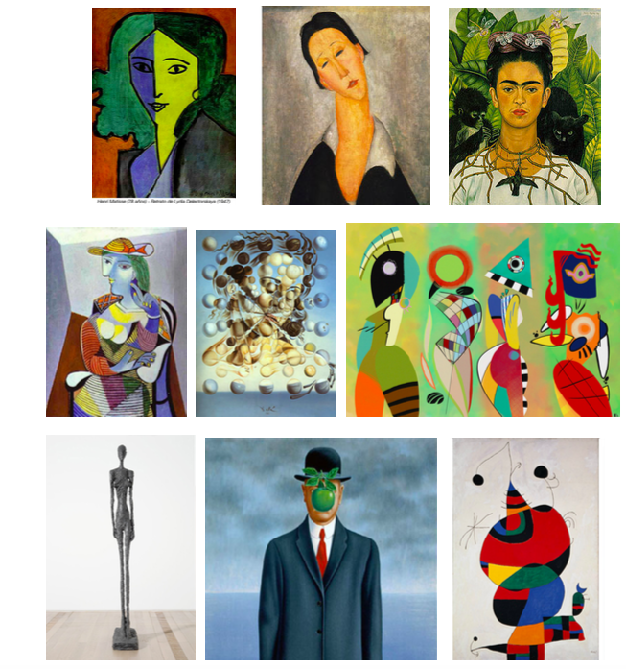

TAREA 1 TU AUTORRETRATO

Ahora, como Frida, vas a realizar tu autorretrato reflejando rasgos de tu personalidad y hechos importantes de tu vida. Lo podrás utilizar como foto de perfil en el Twinspace del proyecto “El arte de…”.

TAREA 2 TU AUTORRETRATO LINGUISTICO
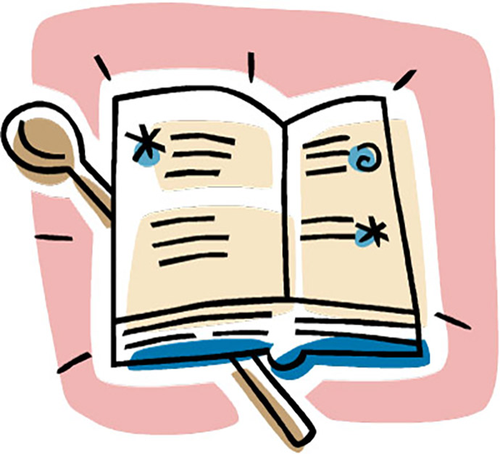RECETA

Ingredientes: Verbos en primera persona + palabras que hablen de ti

Pasos a seguir:

Haz una lista de sustantivos y adjetivos que resuman tus rasgos físicos
Haz una lista de sustantivos y adjetivos que resuman tu personalidad
Mezcla las dos listas
Tres frases con cosas que te gustan
Dos cosas que no soportas
Tu definición personal de la felicidad
Una frase en cada una de las lenguas que conoces
Algo que se te da muy bien
Palabras que te gustan en las diferentes lenguas que estudias/conoces
Una canción/música que te encanta escuchar
El animal con el que te identificas
La planta/flor/árbol con los que te identificas
Algo que te gusta de tu país / tu región
Algo que te hace sentirte bien
Algo que te ayuda a vivir mejor
Alguien a quien admiras
Una frase que te inspira, te motiva, te da ánimos

¡Mezcla bien todos los ingredientes para obtener un autorretrato original!

Los estudiantes de las otras escuelas tendrán que relacionar tu autorretrato lingüístico y artístico: ¡déjales alguna pista para que puedan hacerlo!

¿Quieres ver cómo lo hicieron alumnos de otros años?

https://fr.calameo.com/read/004068024778fc0bb392b

